SVEUČILIŠTE U SLAVONSKOM BRODU
TEHNIČKI ODJEL
Stručni preddiplomski studij Informatika i informacijske tehnologije

Kolegij:
RAČUNALNI VID
Naslov rada:
PRAVILIMA TEMELJENA SEGMENTACIJA ŽLIJEZDANIH STRUKTURA I ANALIZA GENERALIZACIJE
SEMINARSKI RAD

Profesorica: Marija Habijan, dr.sc.
Student: Antonio Vuletić – 0367000703
Slavonski Brod, ak.god. 2025./26.

1. UVOD 1
2. TEORIJSKI DIO SEMINARA 2
2.1. Računalni vid 2
2.2. Segmentacija slike 3
2.3. Rule-based segmentacija 3
2.4. Medicinska segmentacija 3
3. OPIS PODATAKA 4
3.1. GlaS dataset 4
3.2. Ground truth anotacije 4
4. METODOLOGIJA 5
4.1. Opis zadatka 5
4.2. Korišteni alati 5
4.3. Postupak segmentacije 5
4.3.1. Pretprocesiranje slike 5
4.3.2. Pragiranje 5
4.3.3. Morfološke operacije 5
4.3.4. Dobivanje binarne maske 5
5. REZULTATI 6
5.1. Vizualizacija rezultata 6
5.2. Analiza dobivenih rezultata 7
5.3. Pokretanje koda 8
6. EVALUACIJA SEGMENTACIJE 9
7. ANALIZA GENERALIZACIJE 10
8. USPOREDBA S METODAMA DUBOKOG UČENJA 11
9. ZAKLJUČAK 12
10. LITERATURA 13

UVOD
Segmentacija slika predstavlja jedan od temeljnih problema u području računalnog vida, posebice u medicinskim primjenama gdje je potrebno precizno izdvajanje struktura od interesa. U analizi histopatoloških slika, segmentacija žlijezdanih struktura ima važnu ulogu u dijagnostici i procjeni bolesti. Iako se danas često koriste metode strojnog i dubokog učenja, u mnogim medicinskim sustavima i dalje je važna vidljivost rezultata zbog čega rule-based pristupi imaju svoju primjenu.
U suvremenim istraživanjima dominiraju metode dubokog učenja, no klasični pristupi temeljeni su na pravilima koji i dalje imaju svoju vrijednost. Takvi sustavi omogućuju potpunu kontrolu nad postupkom obrade i jasno definirane korake, što je osobito važno u situacijama gdje je potrebno razumjeti način na koji je rezultat dobiven.
U ovom seminaru fokus je stavljen na pravilima temeljenu segmentaciju žlijezdanih struktura koristeći klasične metode obrade slike. Cilj je dizajnirati razumljiv sustav segmentacije koji se temelji na pragovima, morfološkim operacijama i osnovnim geometrijskim kriterijima. Kao podatkovni skup korišten je GlaS dataset, koji sadrži slike s pripadajućim ground truth maskama.
Praktični dio rada obuhvaća implementaciju rule-based sustava segmentacije, vizualnu evaluaciju rezultata te analizu ponašanja sustava na više različitih slika.

TEORIJSKI DIO SEMINARA

Računalni vid
Računalni vid je područje umjetne inteligencije koje omogućuje računalima da tumače i razumiju vizualni svijet. Računala uz pomoć algoritama i modele dubokog učenja mogu klasificirati slike, detektirati i identificirati objekte na slikama i videu. Za računalni vid potrebne su ogromne količine informacija na kojima sustav strojnog učenja uz pomoć unaprijed programiranih algoritama može automatski učiti i ponavljati analize podataka sve dok ne postigne zadovoljavajuće rješenje u zadacima poput prepoznavanja objekata na slici i ne počinje percipirati sliku poput čovjeka [1].
Primjeri nekih od primjena računalnog vida uključuju [2]:
- Automatsku vizualnu inspekciju i kontrolu u proizvodnim procesima ili u logistici
- Detekciju događaja – brojanje ljudi na događajima i sl.
- Prepoznavanje i identifikacija lica (sigurnosni nadzor)
- Prepoznavanje i identifikacija objekta – npr. identifikacija proizvoda koje je kupac stavio u košaricu
- Pomaganje liječnicima u postavljanju dijagnoze na osnovu snimki
- Pri izradi autonomnih robota ili vozila
Računalni vid kombinira različite tehnologije i metode iz područja za obradu slika, prepoznavanje uzoraka i strojno učenje, kratki pregled procesa [3]:
- Snimanje slike – kamera ili senzor snima slike ili videozapise
- Prethodna obrada – te se slike zatim čiste i obrađuju pomoću algoritama
- Ekstrakcija značajki – važni se detalji izdvoje i identificiraju
- Prepoznavanje i tumačenje – ove značajke se analiziraju i interpretiraju pomoću modela kako bi se razumjelo što je prikazano na slici
Računalni vid nudi mnoštvo prednosti koje mogu unaprijediti poslovanje:
- Automatizacija – mnogi se zadaci koji su se ručno obavljali mogu se automatizirati
- Točnost – precizna interpretacija vizualnih podataka povećava točnost procesa
- Učinkovitost – računalni vid omogućuje brzu i učinkovitu analizu velikih količina podataka
- Inovacija – korištenjem novih tehnologija razvijaju se inovativni proizvodi

Segmentacija slike
Segmentacija slike podrazumijeva podjelu slike na regije sličnih karakteristika. U kontekstu ovog rada radi se o binarnoj segmentaciji, gdje se pikseli klasificiraju kao dio objekta (žlijezde) ili pozadine. Postoje različiti pristupi segmentaciji, uključujući pragiranje, metode temeljene na rubovima, regijsku segmentaciju te metode strojnog učenja. Izbor metode ovisi o složenosti problema i dostupnosti podataka.

Rule-based segmentacija
Rule-based segmentacija temelji se na unaprijed definiranim pravilima koje koriste svojstva slike, poput intenziteta, kontrasta ili morfologije objekta. Parametri se ručno podešavaju te vrijede jednako za sve slike. Prednost ovog pristupa je jednostavnost implementacije i jasna struktura algoritma. Nedostatak je ograičena prilagodljivost promjenama u podacima, što može utjecati na sposobnost generalizacije.

Medicinska segmentacija
Segmentacija medicinskih slika nosi dodatne izazove u odnosu na opće računalne primjene. Histopatološke slike karakterizira velika varijabilnost boja, tekstura i oblika struktura. Također, prisutni su artefakti nastali tijekom pripreme uzoraka, varijacije u osvjetljenju te šum. Poseban izazov predstavlja činjenica da se patološke promjene često manifestiraju kroz suptilne promjene u strukturi tkiva. Zbog toga segmentacijski sustav mora biti dovoljno osjetljiv da prepozna relevantne strukture, ali istovremeno dovoljno robusan da ignorira šum i nepravilnosti.

OPIS PODATAKA

GlaS dataset
U radu je korišten GlaS (Gland Segmentation) dataset, razvijen za potrebe segmentacije žlijezdanih struktura na histopatološkim slikama debelog crijeva. Dataset sadrži slike tkiva zajedno s pripadajućim ručno označenim maskama. Slike su različite složenosti, s varijabilnim oblicima i rasporedom žlijezda. Ova raznolikost omogućuje analizu sposobnosti algoritma da generalizira na različite uvjete.

Ground truth anotacije
Ground truth maske predstavljaju referentne segmentacije izrađene od strane stručnjaka. One služe kao standard za usporedbu s rezultatima algoritma. U ovom radu ground truth maske korištene su za vizualnu procjenu kvalitete segmentacije.

METODOLOGIJA

Opis zadatka
Cilj rada je implementacija pravila temeljenog sustava za segmentaciju žlijezdanih struktura na histopatološkim slikama. Sustav je razvijen korištenjem klasičnih metoda obrade slike s naglaskom na jednostavnost.

Korišteni alati
Razvoj i izvođenje koda provedeni su u Visual Studio Code razvojnom okruženju, sustav je implementiran u programskom jeziku Python. Za obradu slike korištena je OpenCV biblioteka, dok su NumPy i Matplotlib korišteni za rad s podacima i vizualizaciju rezultata. Također, u radu je korišten GlaS dataset koji sadrži histopatološke slike tkiva s pripadajućim maskama žlijezdanih struktura.

Postupak segmentacije

Pretprocesiranje slike
U prvom koraku provedeno je pretprocesiranje slike, pri čemu su ulazne RGB slike pretvorene u sivu skalu. Time se smanjuje količina informacija i olakšava primjena daljnjih metoda segmentacije.

Pragiranje
Nakon pretprocesiranja primijenjeno je pragiranje intenziteta kako bi se izdvojile potencijalne žlijezdane strukture. Pikseli čije su vrijednosti intenziteta iznad zadanog praga označeni su kao dio objekta, dok je ostatak slike smatran pozadinom.

Morfološke operacije
Kako bi se uklonio šum i poboljšala struktura dobivenih segmenata, primijenjene su morfološke operacije otvaranja i zatvaranja. Ovim postupkom uklanjaju se mali izolirani objekti te se zaglađuju rubovi segmentiranih struktura.

Dobivanje binarne maske
Rezultat navedenih koraka je binarna maska u kojoj su žlijezdane strukture jasno izdvojene od pozadine, što omogućuje daljnju analizu i vizualnu usporedbu s ground truth anotacijama. Ground truth služi za vizualnu usporedbu i procjenu točnosti rule-based segmentacije.

REZULTATI

Vizualizacija rezultata
Rezultati su prikazani vizualnom usporedbom dobivenih maski što omogućuje procjenu uspješnosti segmentacije. Slike u nastavku prikazuju rezultate segmentacije na odabranim histopatološkim slikama. Svaka vizualizacija sastoji se od tri dijela: originalna slika (lijevo), rule-based maska (sredina) i ground truth (desno). Odabrane slike prikazuju različite složenosti žlijezdanih struktura, čime je moguće procijeniti učinkovitost segmentacijskog algoritma.
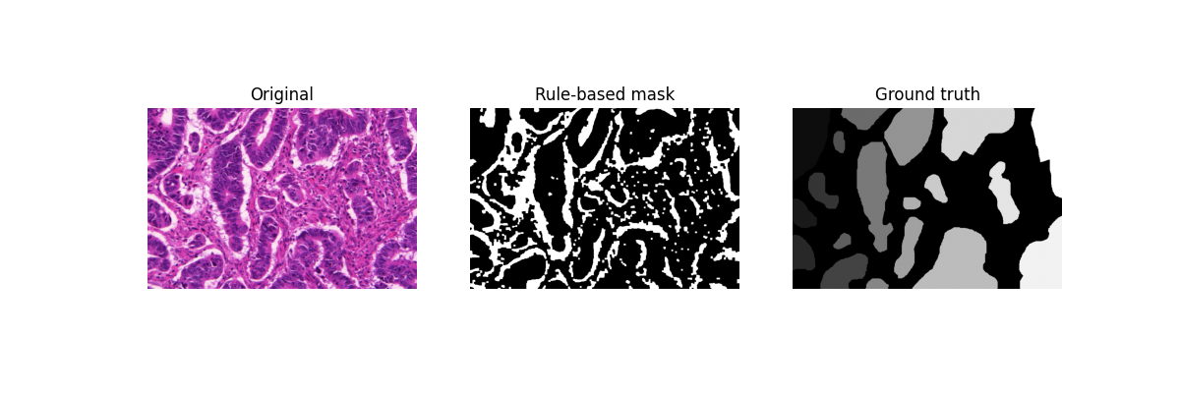
Slika 1. Rezultat segmentacije na slici train_3
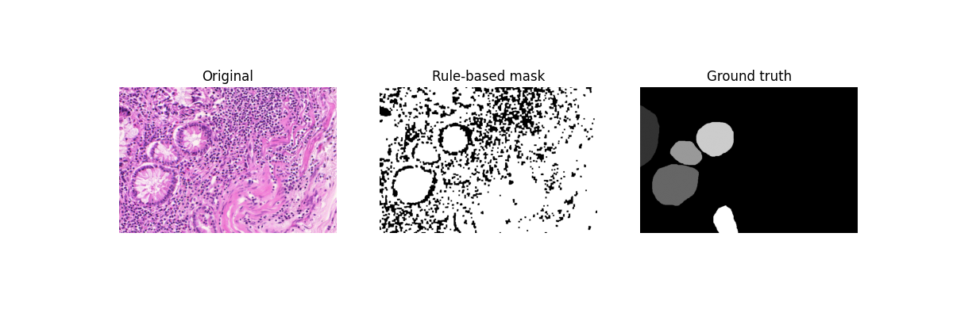
Slika 2. Rezultat segmentacije na slici train_6
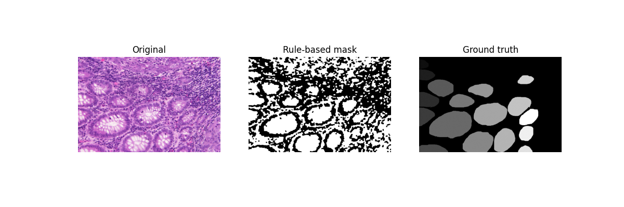
Slika 3. Rezultat segmentacije na slici train_8

Analiza dobivenih rezultata
U ovom poglavlju provedena je detaljna analiza rezultata rule-based segmentacije na odabranim slikama iz GlaS dataseta. Evaluacija je provedena vizualnom usporedbom dobivenih binarnih maski s pripadajućim ground truth anotacijama.
Na slici train_3 uočava se da sustav uspješno segmentira glavne žlijzedane strukture. Oblik i pozicija većih žlijezda u velikoj se mjeri podudaraju s ground truth maskom. Manja odstupanja primijećena su na rubnim dijelovima struktura, gdje dolazi do blagog gubitka finih detalja. To je posljedica primjene morfoloških operacija koje zaglađuju rubove, ali istovremeno mogu ukloniti sitne nepravilnosti.
Na slici train_6 vidljiva je nešto složenija tkiva. U ovom slučaju sustav i dalje prepoznaje većinu žlijezda, ali dolazi do djelomičnog spajanja susjednih struktura. Ovakvo ponašanje proizlazi iz globalnog praga inteziteta, koji ne razlikuje dovoljno jasno granice između blisko smještenih objekata. Unatoč tome, ukupna segmentacija ostaje funkcionalna i omogućuje prepoznavanje glavnih regija interesa.
Na slici train_8 koja sadrži nepravilnije i gušće raspoređene žlijezde, uočena su izraženija odstupanja. Neke strukture su nepotpuno segmentirane, dok su pojedini dijelovi pozadine pogrešno označeni kao objekt. To potvrđuje da rule-based pristup ima ograničenja u slučajevima kada je kontrast između objekta i pozadine slab ili kada su strukture morfološki složene.
Općenito se može zaključiti da sustav daje dobre rezultate na slikama s jasno definiranim i prostorno odvojenim strukturama. Međutim, kod povećane složenosti uzorka dolazi do smanjenja preciznosti segmentacije.

Pokretanje koda
- Rad je spremljen u folder rv_seminar
- Kod je spremljen u folder src/main.py
- Kod automatski prolazi kroz sve slike u folderu data/images
- Kreira binarne maske u results folder
- Pokretanje koda u main.py (F5 ili „Run“)

EVALUACIJA SEGMENTACIJE
Za objektivnu procjenu kvalitete segmentacije uobičajeno se koriste numeričke metrike koje kvantificiraju podudaranost između predviđene i stvarne maske.
Jedna od najčešće korištenih metrika je Intersection over Union (IoU) koja mjeri omjer između segmentirane maske i ground truth maske u odnosu na njihovu uniju. Vrijednost IoU kreće se od 0 do 1, pri čemu vrijednost bliže 1 označavaju bolju podudarnost.
Dice koeficijent predstavlja sličnu metriku koja daje dodatni naglasak na preklapanje područja. Posebno je popularan u medicinskoj segmentaciji jer je osjetljiv na veličinu objekta i daje stabilnije rezultate kod manjih struktura.
Osim navedenih metrika, često se koriste i preciznost (precision) te odziv (recall). Preciznost označava koliki udio detektiranih piksela stvarno pripada objektu, dok odziv mjeri koliki udio stvarnih objekata je uspješno detektiran.
U ovom radu provedena je vizualna evaluacija usporedbom segmentiranih maski s ground truth anotacijama. Iako numeričke metrike nisu izračunate, vizualna analiza omogućila je procjenu uspješnosti i uočavanje tipičnih pogrešaka sustava.

ANALIZA GENERALIZACIJE
Generalizacija predstavlja sposobnost segmentacijskog sustava da zadrži stabilne performanse na različitim uzorcima podataka. Kod rule-based sustava generalizacija je ograničena jer su pravila i pragovi ručno definirani.
Rezultati u ovom radu pokazuju da sustav dobro generalizira na slike koje imaju sličan kontrast i strukturu kao početni uzorci. Međutim, kod promjene osvjetljenja, varijacije u teksturi ili nepravilnih oblika žlijezda dolazi do pada performansi.
Glavni razlog smanjene generalizacije je korištenje globalnog praga inteziteta. Budući da je ista vrijednost primijenjena na sve slike, sustav ne može automatski prilagoditi parametre različitim uvjetima snimanja.
Također, morfološke operacije primjenjuju se s unaprijed definiranim strukturnim elementima, što znači da sustav nije prilagodljiv promjenama u veličini i obliku objekata.
Zaključno, rule-based pristup pokazuje zadovoljavajuću generalizaciju na homogenim skupovima podataka, ali zahtjeva ručno podešavanje parametara pri promjeni uvjeta.

USPOREDBA S METODAMA DUBOKOG UČENJA
U suvremenim zadacima medicinske segmentacije dominantnu ulogu imaju metode dubokog učenja, među kojima se posebno ističe U-Net arhitektura. U-Net je konvolucijska neuronska mreža razvijena upravo za biomedicinsku segmentaciju slika. Njena glavna prednost je sposobnost učenja složenih uzoraka direktno iz podataka, bez potrebe za ručnim definiranjem pravila.
Arhitektura U-Net sastoji se od dva glavna dijela: kontrakcijskog (encoder) i ekspanzijskog (decoder) dijela. Kontrakcijski dio postupno smanjuje prostornu dimenziju slike kroz konvolucijske slojeve i max-pooling operacije, pri čemu se izdvajaju sve apstrakcijske značajke. Ekspanzijski dio zatim postupno vraća prostornu rezoluciju slike pomoću up-samplinga, kombinirajući duboke značajke s informacijama visoke rezolucije iz ranijih slojeva putem tzv. skip konekcija.
Skip konekcije predstavljaju ključnu komponentu U-Net arhitekture jer omogućuju prijenos detaljnih prostornih infomacija iz encoder dijela u decoder dio. Time se postiže preciznija segmentacija rubova i sitnih struktura, što je posebno važno kod medicinskih slika gdje su granice objekata često nepravilne.
Za razliku od rule-based pristupa, U-Net ne koristi unaprijed definirane pragove niti ručno podešene parametre. Umjesto toga, model se trenira na velikom broju označenih primjera (slika i pripadajućih ground truth maski) te sam uči optimalne filtre i reprezentacije podataka. To rezultira većom fleksibilnošću i boljom sposobnošću generalizacije na kompleksne uzorke.
Međutim, primjena U-Net arhitekture zahtijeva značajnu količinu označenih podataka, veće računalne resurse te dulje vrijeme treniranja. Također, modeli dubokog učenja često se smatraju manje interpretabilnima jer nije jednostavno objasniti točno zašto je mreža donijela određenu odluku na razini pojedinog piksela.
U kontekstu ovog rada, rule-based pristup omogućuje potpunu kontrolu nad svakim korakom segmentacije i jasno razumijevanje utjecaja pojedinih operacija na konačni rezultat. Iako U-Net može postići višu razinu točnosti i robusnosti, implementirani sustav predstavlja jednostavnije i transparentnije rješenje koje je prikladno za edukativne svrhe i analizu temeljenih principa segmentacije.

ZAKLJUČAK
U okviru ovog seminara implementiran je rule-based sustav za segmentaciju žlijezdanih struktura na histopatoloških slikama. Sustav se temelji na kombinaciji pragova intenziteta, morfoloških operacija i jednostavnih pravila, čime se postiže jasna i lako razumljiva obrada slike.
Vizualna usporedba dobivenih maski s ground truth anotacijama pokazuje da sustav daje zadovoljavajuće rezultate na većini testiranih slika, no također su uočena i određena ograničenja. Na složenijim slikama rule-based pristup može izgubiti na preciznosti. To ukazuje na osjetljivost sustava na odabir parametara i pravila.
Unatoč navedenim ograničenjima, rule-based segmentacija ima značajnu prednost u svojoj preglednosti i jednostavnosti implementacije. Ovakav pristup može poslužiti kao dobra osnova za razumijevanje problema segmentacije te kao polazna točka za nadogradnju naprednijim metodama.

LITERATURA

[1] | Edihadria, »Računalni vid i duboko učenje: mogućnosti primjene i izazovi,« 2 February 2026.. [Mrežno]. Available: https://edihadria.eu/racunalni-vid-i-duboko-ucenje-mogucnosti-primjene-i-izazovi/.
[2] | Megatrend, »Računalni vid,« 2 February 2026.. [Mrežno]. Available: https://www.megatrend.com/racunalni-vid/.
[3] | Berger+Team, »Što znači "računalni vid"?,« 2 February 2026.. [Mrežno]. Available: https://www.berger.team/hr/glossar/computer-vision/.

- Kod je strukturiran pomoću ChatGPT

